様式第１号（第５条関係）
煙火消費計画書
該当する□印にレ点を付け、その他の場合は の中に具体的に記入してください。

１ 煙火購入先の名称又は氏名、住所及び電話番号

２ 主催者における煙火消費責任者として総括責任者並びに総括責任者を補佐する者を選任します。
責任者区分 | 氏 名 | 主催団体での役職名
総括責任者
総括責任者を補佐する者

３ 煙火の管理
(1) 煙火置場
□ 設置しません
電気点火等のため消費中に保管すべき煙火はありません。また、消費準備中は煙火の管理に留意し、火災及び盗難の防止に努めます。
□ 設置します
ア 位置
□ 打揚筒及び仕掛煙火の設置場所並びに火気の取扱所から当日の天候等やむを得ない場合を除き、２０ｍ以上離れた風上とします。
□ 地形上やむを得ないため打揚筒の場所から ｍの位置とします。
イ 構造 （当日の天候等により変更する場合もあります。）
□ 小屋組 □ テント張り □ シート張り □ 有蓋車
□ その他 ｙ
ウ 責任者 ああああああああ
エ 容器
□ 木製 □ 段ボール製 □ 難燃性・不燃性容器
□ その他 ア

４ 煙火の取扱い
(1) 消費場所内の運搬
□ 有 □ 無
(2) 容器
□ 木製 □ 段ボール製 □ 難燃性・不燃性容器
□ その他 ｙ
(3) 筒場等における取扱
□ 容器に収納し、取り出しの都度完全に蓋又は覆いをします。
□ その他 ｙ
(4) 点火の方法
□ 電気 □ 焼金 □ ロー火 □ 導火線・速火線
□ その他 ｙ
(5) 消費の順序等
種類
時間
時～ 時
時～ 時
時～ 時
時～ 時
時～ 時

５ 煙火の種類
打揚煙火 申請書記載のとおり。なお、袋物・吊物の消費はしません。
仕掛煙火 別添明細のとおり
噴出煙火 別添噴出煙火消費計画書のとおり

６ 危害予防の方法
(1) 警戒措置
□ 煙火の消費に際しては、あらかじめ定めた危険区域（９消費場所配置図）のとおりの進入可能な境界に柵又はロープ等をして、その付近に警戒札(赤旗、立て札等)を掲げるか警戒員を配置し、関係者以外の者の立ち入りを禁じ、安全を確認の上消費します。なお、消費準備中は、火災、盗難及び事故防止のため、必要な警戒措置を講じ関係者以外の立ち入りを制限します。
□ その他 ｙ
(2) 道路規制
□ 有（道路管理者又は警察署の指示に従い一時規制を行います。）
□ 無
(3) 防護措置等
□ 不要（離隔距離２０ｍ以上）
□ 要（離隔距離 ｍ）
防護措置等
□ 畳、ポリカーボネート又は鋼板あるいはこれらと同等程度の機能を有する防護措置を行います。
□ ヘルメット等の安全対策の実施
(4) 不発煙火の回収
ア 回収指揮者 ｙ
イ 回収従事者数 名
ウ 回収の時間 終了後 終了 時から 時まで
翌日 時から 時まで

７ 事故発生時の措置
直ちに消費を中断し、人身事故の場合は救命措置を講じ、火災の場合は消防機関に通報します。また、現場の保存と安全対策を行い警察官に届け出ると同時に許可行政庁に通報します。
[通報先：許可行政庁]
行政庁名
電 話 | （ ） －

８ 煙火取扱従事者名簿（噴出煙火消費者については、別紙のとおり）
氏 名 | 生年月日 | 住 所 | 作業分担 | 保安手帳 |  | 経験
 |  |  |  | 有 | 無 | 有 | 無
※１ 作業分担の欄には、統括責任者に◎印、筒場責任者に○印、煙火置場責任者に△印を記載してください。なお、小規模で責任者を兼務する場合は全と記載してください。
２ 煙火取扱従事者との連絡あるいは危険区域内の警戒措置等のため危険区域に立ち入ることが必要であると主催者が認めた者は、安全確保の指導を受けヘルメット等の安全対策及び関係者であることがわかる措置を講ずることとし、作業区分欄に役割を記載してください。

９ 消費場所配置図
(1) 打揚筒、仕掛煙火、噴出煙火、煙火置場、防護材、打揚煙火点火位置（直接点火以外）、焼金用コンロ等の位置及びそれら相互の距離並びに筒場等からの安全な距離を記載してください。
(2) 危険区域の範囲及び警戒措置（柵、警戒員等）を記載してください。

注 当日の風向等により変更することがあります。なお、変更する場合においても危険区域の境界まで安全な距離を確保し、危険区域の変更は行いません。
10 仕掛煙火の明細
仕掛煙火の構造、固定方法等を示した図面を添付してください。

様式第１号（第５条関係）
例
煙火消費計画書
該当する□印にレ点を付け、その他の場合は の中に具体的に記入してください。

１ 煙火購入先の名称又は氏名、住所及び電話番号
株式会社○○煙火製作所
○○市○○町○丁目○○番地
電話○○○○－○○－○○○○
２ 主催者における煙火消費責任者として総括責任者並びに総括責任者を補佐する者を選任します。
責任者区分 | 氏 名 | 主催団体での役職名
総括責任者 | ○○ ○○ | 町内会長
総括責任者を補佐する者 | ○○ ○○ | 副町内会長

３ 煙火の管理
(1) 煙火置場
□ 設置しません
電気点火等のため消費中に保管すべき煙火はありません。また、消費準備中は煙火の管理に留意し、火災及び盗難の防止に努めます。
☑ 設置します
ア 位置
☑ 打揚筒及び仕掛煙火の設置場所並びに火気の取扱所から当日の天候等やむを得ない場合を除き、２０ｍ以上離れた風上とします。
□ 地形上やむを得ないため打揚筒の場所から ｍの位置とします。
イ 構造 （当日の天候等により変更する場合もあります。）
□ 小屋組 □ テント張り □ シート張り ☑ 有蓋車
□ その他 ｙ
ウ 責任者 ○○ ○〇ああああ
エ 容器
☑ 木製 □ 段ボール製 □ 難燃性・不燃性容器
□ その他 ア

４ 煙火の取扱い
(1) 消費場所内の運搬
☑ 有 □ 無
(2) 容器
☑ 木製 □ 段ボール製 ☑ 難燃性・不燃性容器
□ その他 ｙ
(3) 筒場等における取扱
□ 容器に収納し、取り出しの都度完全に蓋又は覆いをします。
☑ その他 難燃性シートにて覆う ｙ
(4) 点火の方法
□ 電気 □ 焼金 ☑ ロー火 ☑ 導火線・速火線
□ その他 ｙ
(5) 消費の順序等
種類  時間 | 打揚  6㎝玉 | 打揚  12㎝玉 | 噴出  手筒  300g | 噴出  手筒  2,400g | 噴出  台付  4,000g | 仕掛  百花園 | 仕掛  乱玉  (10本束)
〇時～○○時 | ５０ | ２０ | ２０
〇時～○○時 | ５０ | ２０ |  | １０
〇時～○○時 | ５０ | ２０ |  |  | ２
〇時～○○時 | ５０ | ２０ |  |  |  | ２ | ２
時～ 時

５ 煙火の種類
打揚煙火 申請書記載のとおり。なお、袋物・吊物の消費はしません。
仕掛煙火 別添明細のとおり
噴出煙火 別添噴出煙火消費計画書のとおり

６ 危害予防の方法
(1) 警戒措置
☑ 煙火の消費に際しては、あらかじめ定めた危険区域（９消費場所配置図）のとおりの進入可能な境界に柵又はロープ等をして、その付近に警戒札(赤旗、立て札等)を掲げるか警戒員を配置し、関係者以外の者の立ち入りを禁じ、安全を確認の上消費します。なお、消費準備中は、火災、盗難及び事故防止のため、必要な警戒措置を講じ関係者以外の立ち入りを制限します。
□ その他 ｙ
(2) 道路規制
☑ 有（道路管理者又は警察署の指示に従い一時規制を行います。）
□ 無
(3) 防護措置等
☑ 不要（離隔距離２０ｍ以上）
□ 要（離隔距離 ｍ）
防護措置等
□ 畳、ポリカーボネート又は鋼板あるいはこれらと同等程度の機能を有する防護措置を行います。
□ ヘルメット等の安全対策の実施
(4) 不発煙火の回収
ア 回収指揮者 ○○ ○〇 ｙ
イ 回収従事者数 ５ 名
ウ 回収の時間 終了後 終了 時から ○〇 時まで
翌日 ○〇 時から ○〇 時まで

７ 事故発生時の措置
直ちに消費を中断し、人身事故の場合は救命措置を講じ、火災の場合は消防機関に通報します。また、現場の保存と安全対策を行い警察官に届け出ると同時に許可行政庁に通報します。
[通報先：許可行政庁]
行政庁名 | 衣浦東部広域連合消防局
電 話 | （０５６６）６３－０１３８

８ 煙火取扱従事者名簿（噴出煙火消費者については、別紙のとおり）
氏 名 | 生年月日 | 住 所 | 作業分担 | 保安手帳 |  | 経験
 |  |  |  | 有 | 無 | 有 | 無
○○ ○〇 | S**.**.** | ○○市○○町○-○○ | ◎ | ○ |  | ○
○○ ○〇 | S**.**.** | ○○市○○町○-○○ | ○ | ○ |  | ○
○○ ○〇 | S**.**.** | ○○市○○町○-○○ | ○ | ○ |  | ○
○○ ○〇 | H**.**.** | ○○市○○町○-○○ | △ |  | ○ | ○
○○ ○〇 | H**.**.** | ○○市○○町○-○○ | △ |  | ○ | ○
※１ 作業分担の欄には、統括責任者に◎印、筒場責任者に○印、煙火置場責任者に△印を記載してください。なお、小規模で責任者を兼務する場合は全と記載してください。
２ 煙火取扱従事者との連絡あるいは危険区域内の警戒措置等のため危険区域に立ち入ることが必要であると主催者が認めた者は、安全確保の指導を受けヘルメット等の安全対策及び関係者であることがわかる措置を講ずることとし、作業区分欄に役割を記載してください。

９ 消費場所配置図
(1) 打揚筒、仕掛煙火、噴出煙火、煙火置場、防護材、打揚煙火点火位置（直接点火以外）、焼金用コンロ等の位置及びそれら相互の距離並びに筒場等からの安全な距離を記載してください。
(2) 危険区域の範囲及び警戒措置（柵、警戒員等）を記載してください。
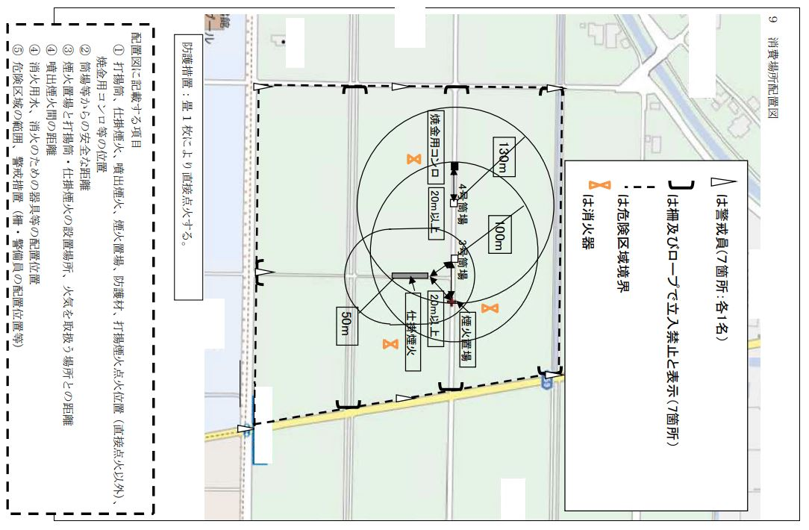
注 当日の風向等により変更することがあります。なお、変更する場合においても危険区域の境界まで安全な距離を確保し、危険区域の変更は行いません。

10 仕掛煙火の明細
仕掛煙火の構造、固定方法等を示した図面を添付してください。

・仕掛煙火の構造と固定方法がわかる図面等（外観図及び断面図）を添付してください。
・輸入煙火（中国小型煙火等）は、輸入煙火明細書を添付してください。

